BAB IV
HASIL PENELITIAN DAN PEMBAHASAN

4.1 Hasil Penelitian
Penelitian ini merupakan penelitian pengembangan (Development and Research). Produk yang dihasilkan dari penelitian ini yaitu bahan ajar berbasis etnomatematika rumah adat karo, dengan tujuan untuk meningkatkan pemahaman konsep matematika siswa SD. Penelitian ini menggunakan model pengembangan ADDIE. Prosedur yang dilakukan dalam pengembangan bahan ajar ini meliputi lima tahap/fase, yaitu Analisys, Design, Development, Implementation dan Evaluation.
Dalam proses pengembangan, untuk menghasilkan bahan ajar matematika SD berbasis rumah adat karo yang layak, maka dilakukan kegiatan seperti validasi ahli, seperti ahli bahan ajar hingga respon guru dan respon siswa. Berikut ini merupakan tahapan-tahapan yang telah dilakukan dalam pengembangan bahan ajar dalam penelitian ini :

4.1.1 Tahap Analisis (Analysis)
Pada tahap analisis yang dilakukan mencakup tiga hal, yaitu analisis kebutuhan siswa, analisis kurikulum dan analisis karateristik siswa. Berikut penjelasan tahapan analisis yang dilakukan dalam penelitian sebagai berikut :
- Analisis Kebutuhan Siswa
Berdasarkan hasil wawancara yang telah peneliti lakukan, diketahui bahwa siswa di SD Negeri 102004 Tiga Juhar hanya menggunakan buku paket yang disediakan oleh pemerintah pada saat proses pembelajaran. Belum adanya penggunaan bahan ajar berbasis etnomatematika dan belum adanya pemanfaatan pembelajaran potensi lokal terkait materi bahan ajar yang ada di lingkungan sekolah sebagai alternaif untuk menarik minat belajar siswa. Karena masih kurangnya bahan ajar mata pelajaran matematika, maka peneliti tertarik untuk mengambangkan bahan ajar berbasis etnomatematika. Dengan bahan ajar tersebut siswa diharapkan dapat belajar matematika sekaligus budaya sekitar, terutama kebudayaan pada suku Karo.
- Analisis Kurikulum
Analisis kurikulum ini dilakukan dengan memperhatikan kriteria kurikulum yang sedang digunakan di SD Negeri 102004 Tiga Juhar, kurikulum yang digunakan yaitu kurikulum merdeka. Selanjutnya, peneliti mengidentifikasi Capaian Pembelajaran (CP) dan Tujuan Pembelajaran. Capaian pembelajaran di kelas IV pada materi bangun datar adalah pada akhir fase B, peserta didik dapat mendeskripsikan ciri berbagai bentuk bangun datar (segiempat, segitiga, segibanyak). Mereka dapat menyusun (komposisi) dan mengurai (dekomposisi) berbagai bangun datar dengan lebih dari satu cara jika memungkinkan. Adapun tujuan pembelajaran yaitu 1) Melalui bahan ajar yang telah dikembangkan (A4) diharapkan dapat meningkatkan pemahaman konsep siswa 2). Melalui bahan ajar yang telah dikembangkan (A4) diharapkan siswa dapat mengelompokkan (C4) bentuk-bentuk bangun datar persegi, segitiga dan trapesium dengan tepat. 3) Melalui bahan ajar yang telah dikembangkan (A4) diharapkan siswa dapat membandingkan (C4) ciri-ciri bangun datar persegi, segitiga dan trapesium. 4) Melalui bahan ajar yang telah dikembangkan (A4) diharapkan siswa dapat memecahkan (C4) persoalan terkait keliling dan luas bangun datar persegi, segitiga dan trapesium. Hal ini dilakukan agar hasil produk yang peneliti kembangkan sesuai dengan kriteria kurikulum yang digunakan di SD Negeri 102004 Tiga Juhar khususnya dikelas IV.
- Analisis Karateristik Siswa
Pada tahap ini, dilakukan analisis karater siswa kelas IV SD Negeri 102004 Tiga Juhar yang meliputi perkembangan kognitif, psikologis atau sosial siswa untuk mengetahui apakah produk bahan ajar yang akan dikembangkan sesuai atau tidak dengan siswa di SD Negeri 102004 Tiga Juhar.
Secara umum perkembangan kognitif siswa kelas IV SD Negeri 102004 Tiga Juhar memasuki tahap operasional konkret. Hal ini ditandai dari usia mereka yang berada pada rentang 10-12 tahun. Perkembangan kognitif siswa ditandai dengan kemampuan mereka yang semakin baik dalam berpikir secara logis dan sistematis. Namun, mereka masih memerlukan contoh konkret untuk memahami konsep yang abstrak. Oleh karena itu, diperlukan suatu bahan ajar pembelajaran yang tepat agar siswa tertarik untuk belajar, sehingga dapat meningkatkan kemampuan pemahaman konsep siswa dalam proses pembelajaran, khususnya pada pelajaran matematika materi geometri bangun datar. Oleh karena itu, etnomatematika dinilai tepat untuk diterapkan pada bahan ajar yang dikembangkan untuk siswa kelas IV SD Negeri 102004 Tiga Juhar. Karena pendekatannya yang kontekstual dan berkaitan dengan budaya setempat sehingga dianggap sesuai dengan karakteristik siswa dan kebutuhan belajar mereka.

4.1.2 Tahap Perancangan (Design)
Pada tahap ini peneliti mulai merancang bahan ajar berbasis etnomatematika rumah adat karo. Tahap perancangan mencangkup beberapa tahapan yaitu :
- Merancang sampul buku (Design Cover)

Dalam tahap perancangan sampul, peneliti mencari informasi dari berbagai sumber dan melihat contoh sampul buku yang sudah ada, sehingga hasil desain yang dibuat menjadi lebih menarik dengan kombinasi warna dan gambar yang tepat. Desain tersebut dirancang dengan menggunakan aplikasi canva. Pada tahap perancangan sampul peneliti memilih desain sampul menggunakan warna yang cerah yang identik dengan siswa sekolah dasar, kemudian peneliti juga meletakkan gambar rumah adat karo pada bagian sampul supaya lebih menarik bagi siswa.

Gambar 4.1
Aplikasi Canva
Canva merupakan sebuah aplikasi untuk desain grafis yang digunakan untuk membuat grafis media sosial, presentasi, poster, dokumen serta berbagai konten visual lainnya. Aplikasi ini juga menyediakan berbagi template desain yang bisa digunakan. Terdapat dua jenis layanan di canva, yaitu, layanan gratis danlayanan berbayar.
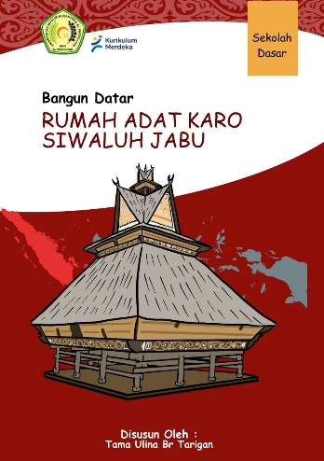

Gambar 4.2
Desain Awal Sampul Buku Menggunakan Aplikasi Canva
- Bagian Pendahuluan
Setelah pembuatan sampul selesai, langkah selanjutnya adalah menyusunan bagian pendahuluan. Didalam pendahuluan terdapat penjelasan mengenai buku ajar, petunjuk penggunaan, capaian pembelajaran, tujuan pembelajaran,elemen dan pengantar.
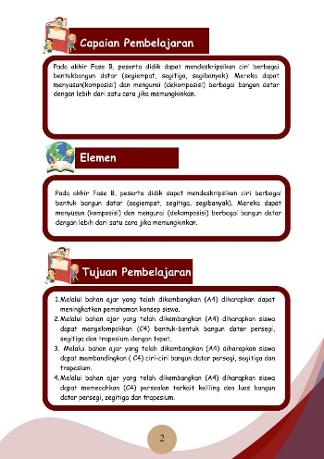
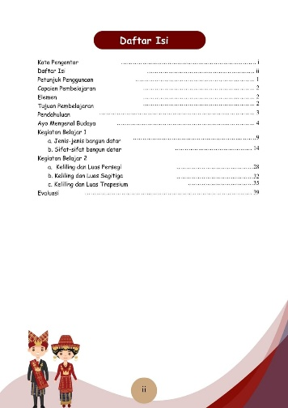

Gambar 4.3
Bagian Pendahuluan
- Bagian Penyajian Materi
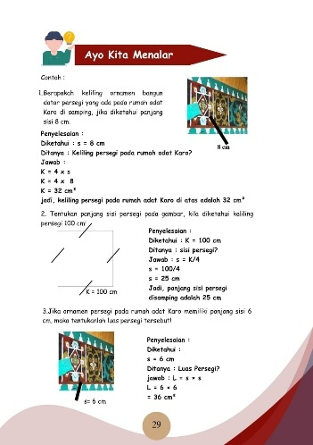
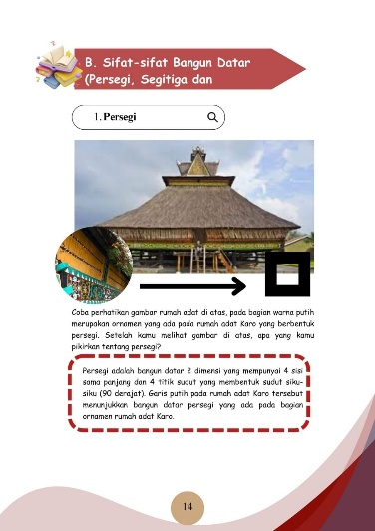
Dalam rancangan penyajian materi, peneliti menghubungkan budaya dengan bentuk geometri bangun datar, khususnya yang ada pada rumah adat karo. Materi yang disajikan disusun dengan cara yang sederhana agar siswa dapat memahaminya dengan baik. Materi yang dimuat dalam bahan ajar ini disusun dari berbagai referensi. Bentuk geometri yang dijelaskan pada rumah adat karo meliputi persegi, segitiga dan trapesium.

Gambar 4.4
Bagian Materi
- Latihan
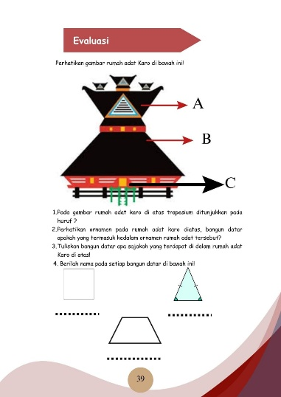
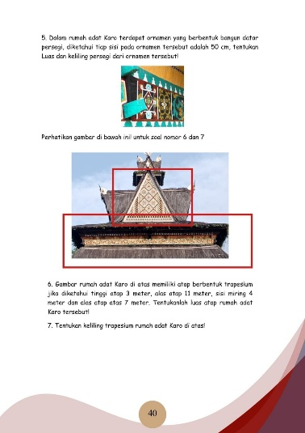
Pada bagian akhir dari penjelasan materi terdapat aktivitas berlatih yang berkaitan dengan pemahaman konsep dari pelajaran yang telah dipelajari.

Gambar 4.5
Bagian Latihan

4.1.3 Tahap Pengembangan (Development)
Tahap ini meliputi tiga kegiatan yaitu validasi ahli bahan ajar, validasi repon guru dan respon siswa. Tujuan tahap ini adalah untuk mendapatkan masukan mengenai kekurangan dari bahan ajar berbasis etnomatematika rumah adat karo yang akan diimplementasikan di lapangan. Validasi ahli terdiri atas validasi bahan ajar. Produk bahan ajar berbasis etnomatematika rumah adat karo yang sudah didesain, selanjutnya akan divalidasi oleh dosen matematika sebagai ahli bahan ajar yakni Bapak Bapak Dr. Abdul Mujib, S. Pd., M. PMat. Validasi dilakukan untuk memperoleh data kelayakan produk yang dikembangkan.
- Validasi Ahli Bahan Ajar
Validasi produk bertujuan untuk menguji kelayakan bahan ajar yang dikembangkan. Adapun validator yang menjadi ahli bahan ajar adalah dosen dari Universitas Muslim Nusantara Al- Washliyah Medan, yaitu Dr. Abdul Mujib, S. Pd., M. PMat. Proses validasi dilaksanakan pada tanggal 28 Mei 2025. Penilaian oleh ahli bahan ajar difokuskan pada aspek materi, aspek tampilan visual dan aspek kebahasaan. Validasi dilakukan dengan cara menyerahkan bahan ajar yang telah disusun untuk dilihat dan memberikan lembar validasi kepada validator. Lembar validasi terdiri dari 19 pernyataan. Hasil dari validasi ahli bahan ajar ditampilkan pada tabel di bawah ini:
Tabel 4.1
Hasil Validasi Ahli Bahan Ajar
No | Aspek Penilaian | Skor
No | Aspek Penilaian | 1 | 2 | 3 | 4 | 5
 | Aspek Materi
1. | Kesesuaian materi dengan capaian pembelajaran.
2. | Kelengkapan materi pada bahan ajar.
3. | Kesesuaian materi dengan kebutuhan siswa.
4. | Keterkaitan materi dengan bahan ajar.
5. | Manfaat materi untuk penambahan wawasan pengetahuan siswa.
 | Aspek Tampilan Visual
6. | Kesesuaian ukuran bahan ajar.
7. | Ketebalan bahan ajar.
8. | Kesesuaian ukuran gambar.
9. | Kesesuaian desain yang digunakan.
10. | Warna dan tata letak memperjelas materi/isi.
11. | Kesesuaian ukuran tulisan.
12. | Huruf dan judul menarik dan mudah dibaca.
13. | Jenis huruf yang digunakan dalam bahan ajar mudah dibaca.
14. | Bahasa yang digunakan mudah dipahami.
 | Aspek Kebahasaan
15. | Ketepatan struktur kalimat.
16. | Ketepatan penomoran dan penamaan gambar.
17. | Kesesuain bahasa dengan pembelajaran.
18. | Kesesuaian bahasa dengan kaidah bahasa Indonesia.
19. | Bahasa Mudah dipahami.
 | Aspek Kemenarikan
20. | Desain bahan ajar menarik.
21. | Keamanan bahan ajar.
22. | Kualitas bahan ajar.
 | Aspek Pembelajaran
23. | Bahan ajar berbasis etnomatematika rumah adat karo sesuai dengan kebutuhan siswa.
24. | Kejelasan petunjuk penggunaan bahan ajar berbasis etnomatematika rumah adat karo.
25. | Kemudahan penggunaan bahan ajar berbasis etnomatematika rumah adat karo.
26. | Mampu mengungkap materi sehingga menambah pemahaman.
27. | Bahan ajar relevan dengan materi yang dipelajari siswa.
 | Jumlah
 | Jumlah Skor Perolehan

Dari 27 butir pernyataan yang diberikan kepada validator ahli bahan ajar, nilai rata-rata yang didapatkan yaitu sebesar 4,6. Setelah nilai rata-rata diperoleh, maka untuk mencari presentasenya kelayakan, peneliti menggunakan rumus:
P $=\frac{Skor perolehan}{Skor maksimal}x100\%$
P $=\frac{4,6}{5}x100\%$
P = 92 %
Berdasarkan perhitungan diatas, penilaian yang dilakukan oleh ahli bahan ajar mendapatkan nilai mencapai 92% dengan kategori “Sangat Baik”, yang artinya layak digunakan. Namun peneliti mendapat sedikit saran perbaikan dari validator bahan ajar.
- Revisi Produk
Produk yang telah divalidasi dan diberikan penilaian oleh ahli bahan ajar, pada tahap selanjutnya peneliti melakukan revisi atau perbaikan terhadap produk yang dikembangkan berdasarkan masukan dari ahli.
Tabel 4.2
Masukan dari Para Ahli
Validator | Kritik dan Saran
Ahli Bahan Ajar | Ubah font yang sesuai untuk anak-anak, perbaiki daftar isi kemudian perbaiki capaian pembelajaran.

Berdasarkan masukan dari ahli bahan ajar tersebut, peneliti melakukan revisi yang dapat dilihat sebagai berikut:

Tabel 4.3
Revisi Produk Ahli Bahan Ajar
Sebelum Revisi | Sesudah Revisi
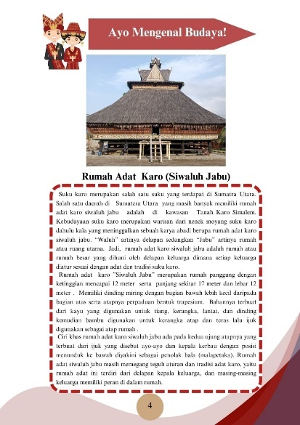 | 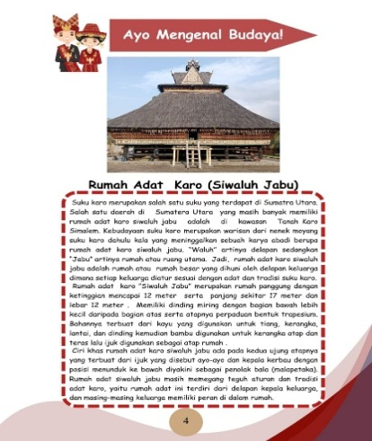
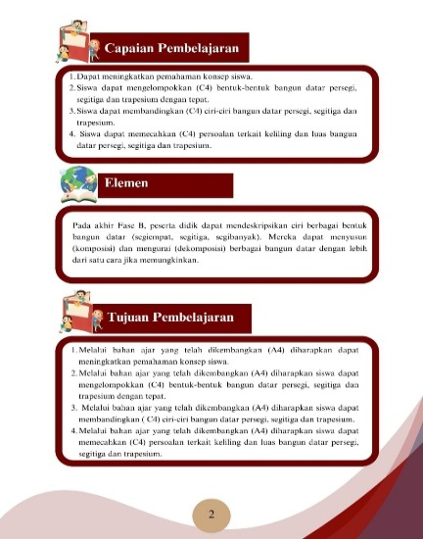 | 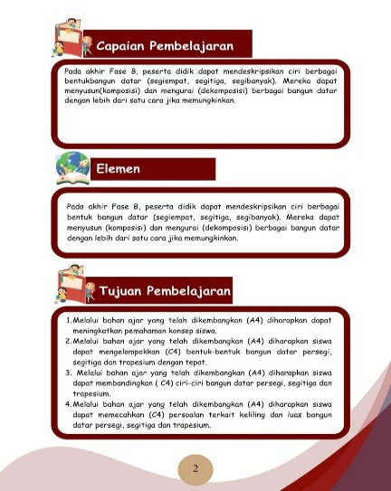  ``````````````````````````````
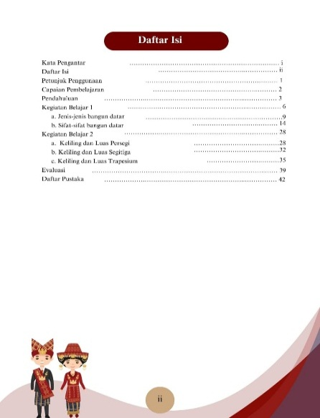 | 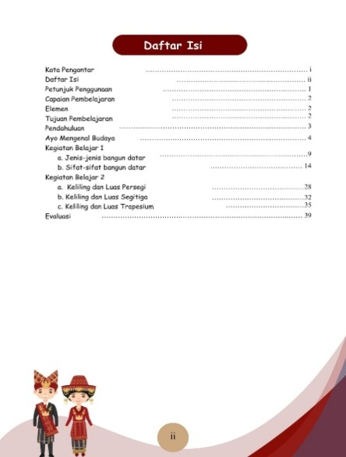

4.1.4 Tahap Implementasi (Implementation)
Pengembangan bahan ajar mencapai tahap akhir dimana bahan ajar telah memperoleh penilaian dari para ahli. Selanjutnya bahan ajar berbasis etnomatematika rumah adat karo akan terapkan di SD Negeri 102004 Tiga Juhar pada kelas IV dengan jumlah siswa 27 orang. Setelah proses pembelajaran selesai, siswa akan mengerjakan soal essay yang ada didalam bahan ajar yang telah dikembangkan. Pada tahap ini peneliti juga memberikan angket respon guru kepada guru kelas IV untuk mengetahui respon guru terhadap kelayakan bahan ajar yang dikembangkan. Selanjutnya peneliti juga menyebarkan angket respon siswa tujuannya adalah untuk mengetahui respon siswa terhadap bahan ajar yang dikembangkan. Adapun hasil jawaban terkait soal essay yang diberikan kepada siswa dapat di lihat pada tabel berikut ini:

Tabel 4.4
Perolehan Nilai Siswa
No. | Nama | Pre-Test | Ket | Post-Test | Ket | Post Test-Pre Test | Skor Ideal (100-Pre Test) | N-Gain Skor | N-Gain Skor (%) | Peningkatan pemahaman konsep matematika
1. | Adirajada Bima Lubis | 60 | TT | 80 | T | 20 | 40 | 0,5 | 50 | 33%
2. | Agni Br Barus | 60 | TT | 90 | T | 30 | 40 | 0,75 | 75 | 50%
3. | Akbar Leonta Barus | 50 | TT | 75 | T | 25 | 50 | 0,5 | 50 | 50%
4. | Aldi Fransiskus Ginting | 65 | TT | 90 | T | 25 | 35 | 0,71 | 71,43 | 38%
5. | Aliando Barus | 50 | TT | 80 | T | 30 | 50 | 0,60 | 60,00 | 60%
6. | Aliando Sembiring | 35 | TT | 60 | TT | 25 | 65 | 0,38 | 38,46 | 71%
7. | Arjuna Ginting | 45 | TT | 70 | TT | 25 | 55 | 0,45 | 45,45 | 56%
8. | Brayen Ginting | 50 | TT | 75 | T | 25 | 50 | 0,50 | 50,00 | 50%
9. | Calvin Misiantra Barus | 70 | TT | 95 | T | 25 | 30 | 0,83 | 83,33 | 36%
10. | Dalanta Barus | 55 | TT | 85 | T | 30 | 45 | 0,67 | 66,67 | 55%
11. | Eo Dheo Barus | 60 | TT | 80 | T | 20 | 40 | 0,50 | 50,00 | 33%
12. | Ekel Bremana Tarigan | 45 | TT | 80 | T | 35 | 55 | 0,64 | 63,64 | 78%
13. | Ica Valen Br Naibaho | 55 | TT | 90 | T | 35 | 45 | 0,78 | 77,78 | 64%
14. | Ila Susanti | 65 | TT | 80 | T | 15 | 35 | 0,43 | 42,86 | 23%
15. | Jeanne Angela Br Tarigan | 50 | TT | 90 | T | 40 | 50 | 0,80 | 80,00 | 80%
16. | Maxi Barus | 55 | TT | 85 | T | 30 | 45 | 0,67 | 66,67 | 55%
17. | Medistra Br Tarigan | 40 | TT | 65 | TT | 25 | 60 | 0,42 | 41,67 | 63%
18. | Nikolas Gulo | 75 | T | 90 | T | 15 | 25 | 0,60 | 60,00 | 20%
19. | Mhd. Azan Tarigan | 65 | TT | 95 | T | 30 | 35 | 0,86 | 85,71 | 46%
20. | Nayla Ayu Pardede | 40 | TT | 80 | T | 40 | 60 | 0,67 | 66,67 | 100%
21. | Raka Tarigan | 50 | TT | 85 | T | 35 | 50 | 0,70 | 70,00 | 70%
22. | Rahel Tarigan | 45 | TT | 85 | T | 40 | 55 | 0,73 | 72,73 | 89%
23. | Relita Br Ginting | 65 | TT | 80 | T | 15 | 35 | 0,43 | 42,86 | 23%
24. | Ibrahim Pasha | 55 | TT | 95 | T | 40 | 45 | 0,89 | 88,89 | 73%
25. | Sabina Br Ginting | 60 | TT | 90 | T | 30 | 40 | 0,75 | 75,00 | 50%
26. | Selpania Perangin-Angin | 50 | TT | 90 | T | 40 | 50 | 0,80 | 80,00 | 80%
27. | Yuda Brema | 45 | TT | 85 | T | 40 | 55 | 0,73 | 72,73 | 89%
Rata-rata |  | 54,07 |  | 83,15 |  | 29,07 | 45,93 | 0,64 | 63,98 | 57%
Ketuntasan Klasikal |  | $KK=\frac{(Jumlah siswa yang tuntas)}{(Jumlah seluruh siswa)}x 100$%  $KK=\frac{24}{27}x 100$%  $$KK= 88,88 \%$$

Keterangan :
T = Tuntas
TT = Tidak Tuntas
KK = Persentase ketuntasan klasikal

4.1.4.1 Validasi Respon Guru
Ahli pembelajaran yang menjadi validator peda penelitian ini yaitu guru kelas IV yaitu Bapak Bakti Blasius Perangin Angin, S. Pd. Validasi ini bertujuan untuk mengetahui penilaian respon guru terhadap produk bahan ajar berbasis etnomatematika rumah adat karo yang dikembangkan. Pelaksanaan validasi dilakukan pada tanggal 03 Juni 2025. Penilaian oleh repon guru difokuskan pada aspek materi, aspek tampilan dan aspek pembelajaran. Validasi dilakukan dengan cara menyerahkan bahan ajar yang telah disusun untuk dilihat dan memberikan lembar validasi kepada ahli pembelajaran. Lembar validasi terdiri dari 20 pernyataan. Berdasarkan angket validasi ahli bahan ajar yang telah diisi, maka selanjutnya adalah hasil validasi respon guru dapat dilihat pada tabel sebagai berikut :
Tabel 4.3
Hasil Validasi Respon Guru
No | Aspek Penilaian | Skor
No | Aspek Penilaian | 1 | 2 | 3 | 4 | 5
 | Aspek Materi
1. | Isi bahan ajar sesuai dengan capaian pembelajaran. |  |  |  |  | √
2. | Materi yang disusun mudah dipahami. |  |  |  | √
3. | Kesesuaian materi dengan tingkat berfikir siswa. |  |  |  | √
4. | Kelengkapan materi pada bahan ajar. |  |  |  |  | √
5. | Penyajian materi yang mudah diingat oleh siswa. |  |  |  | √
6. | Kesesuaian antara materi dengan situasi dunia nyata siswa. |  |  |  |  | √
7. | Bahan ajar mendorong siswa membuat hubungan antara pengetahuan yang dimiliki siswa dalam kehidupan sehari-hari. |  |  |  | √
 | Aspek Tampilan
8. | Desain isi bahan ajar menarik . |  |  |  |  | √
9. | Ukuran dan bentuk huruf mudah dipahami. |  |  |  |  | √
10. | Kejelasan warna huruf. |  |  |  |  | √
11. | Kejelasan petunjuk pada setiap lembar kerja. |  |  |  | √
12. | Desain sampul yang menarik. |  |  |  |  | √
13. | Gambar sesuai materi. |  |  |  |  | √
14. | Bahasa yang digunakan mudah dipahami. |  |  |  |  | √
 | Aspek Pembelajaran
15. | Mempermudah proses pembelajaran dikelas. |  |  |  |  | √
16. | Siswa lebih mudah memahami konsep geometri bangun datar. |  |  |  | √
17. | Mempermudah guru dalam pelaksaan pembelajaran. |  |  |  |  | √
18. | Bahan ajar berbasis etnomatematika rumah adat karo membuat guru dan siswa tidak merasa bosan dalam pembelajaran. |  |  |  |  | √
19 | Kejelasan petunjuk penggunaan bahan ajar berbasis etnomatematika rumah adat karo. |  |  |  |  | √
20. | Bahan ajar berbasis etnomatematika rumah adat karo memiliki manfaat yang baik dalam pembelajaran matematika geometri bangun datar. |  |  |  |  | √

Dari 20 butir pernyataan yang diberikan kepada guru kelas IV, nilai rata-rata yang didapatkan yaitu sebesar 4,7. Setelah nilai rata-rata diperoleh, maka untuk mencari presentasenya kelayakan, peneliti menggunakan rumus:
P $=\frac{Skor perolehan}{Skor maksimal}x100\%$
P $=\frac{4,7}{5}x100\%$
P = 94 %
Berdasarkan perhitungan diatas, penilaian yang dilakukan oleh guru kelas IV mencapai 94% dengan kategori “Sangat Baik” yang artinya layak digunakan. Hasil validasi dari guru kelas IV tidak mendapatkan revisi.

4.1.4.2 Validasi Respon Siswa
Validasi respon siswa pada penelitian ini yaitu siswa kelas IV yang berjumlah 27 orang. Validasi ini bertujuan untuk mengetahui pemahaman dan respon siswa terhadap produk bahan ajar berbasis etnomatematika rumah adat karo. Pelaksanaan validasi dilakukan pada tanggal 04 Juni 2025. Hasil validasi respon siswa disajikan pada tabel sebagai berikut :
Tabel 4.4
Hasil Validasi Respon Siswa
No | Aspek Penilaian | Skor
No | Aspek Penilaian | 1 | 2 | 3 | 4 | 5
 | Aspek Materi
1. | Penyajian materi mudah diingat. |  |  |  |  | √
2. | Materi pada bahan ajar mudah dipahami. |  |  |  |  | √
3. | Bahan ajar berbasis etnomatematika rumah adat karo membuat saya lebih mengenal budaya. |  |  |  | √
4. | Bahan ajar berbasis etnomatematika rumah adat karo membuat saya tidak bosan dalam proses pembelajaran. |  |  |  |  | √
5. | Kejelasan soal dalam bahan ajar. |  |  | √
6. | Isi Bahan ajar berbasis etnomatematika rumah adat karo sangat bermanfaat bagi saya. |  |  |  |  | √
 | Aspek Tampilan
7. | Huruf yang digunakan mudah dibaca. |  |  |  |  | √
8. | Warna bahan ajar menarik. |  |  |  |  | √
9. | Sampul bahan ajar menarik. |  |  |  | √
10. | Gambar dalam bahan ajar menarik. |  |  |  |  | √
11. | Bahasa yang digunakan jelas dan membuat saya tidak kesulitan. |  |  |  | √
12. | Bahan ajar berbasis etnomatematika rumah adat karo membuat saya semangat belajar. |  |  |  |  | √
13. | Bahasa yang digunakan mudah dipahami. |  |  |  |  | √
14. | Bahan ajar berbasis etnomatematika rumah adat karo mudah digunakan. |  |  |  | √
15. | Contoh yang ada dalam bahan ajar mudah dipahami. |  |  |  | √

Dari 15 butir pernyataan yang diberikan kepada siswa IV yang berjumlah 27 orang, nilai rata-rata yang didapatkan yaitu sebesar 4,2. Setelah nilai rata-rata diperoleh, maka untuk mencari presentasenya kelayakan, peneliti menggunakan rumus:
P $=\frac{Skor perolehan}{Skor maksimal}x100\%$
P $=\frac{4,2}{5}x100\%$
P = 84 %
Berdasarkan perhitungan diatas, penilaian yang dilakukan oleh 27 siswa kelas IV mencapai 84% dengan kategori “Sangat Baik”. Dari hasil presentase ini dapat diketahui bahwa bahan ajar yang dikembangkan layak digunakan pada saat proses pembelajaran matematika di kelas IV SD Negeri 102004 Tiga Juhar.

4.1.5 Tahap Evaluasi (Evaluation)
Tahap akhir dari proses pengembangan dengan model ADDIE adalah evaluasi. Tahap ini dilakukan bertujuan untuk melihat kelayakan pada setiap proses penilaian produk yang telah dilakukan pada saat validasi. Dimana pada saat proses validasi oleh ahli bahan ajar, bahan ajar yang dikembangkan memperoleh persentase hingga 92%, namun pada saat proses validasi ahli bahan ajar memberikan beberapa masukan/saran namun sudah diperbaiki. Selanjutnya validasi yang dilakukan oleh guru kelas IV memperoleh persentase hingga 94% dengan kategori “Sangan Baik” yang artinya layak digunakan tanpa adanya perbaikan. Dari persentase tersebut, dapat disimpulkan bahwa bahan ajar berbasis etnomatematika rumah adat karo yang dikembangkan sudah layak untuk diterapkan dalam kegiatan belajar matematika di kelas IV SD. Selanjutnya adalah hasil validasi respon siswa kelas IV SD Negeri 102004 Tiga Juhar yang berjumlah 27 orang. Dari total 15 pernyataan yang diajukan kepada siswa, diperoleh persentase mencapai 84%. Persentase ini menunjukkan bahwa bahan ajar berbasis etnomatematika rumah adat karo yang dikembangkan menarik bagi para siswa. Berdasarkan hasil posttest persentase jumlah siswa yang tuntas dengan SKM 75 adalah 88,88% mencapai syarat ketuntasan kelas yaitu 75% siswa mencapai KKM. Hasil tes menunjukkan bahwa bahan ajar yang dikembangkan memiliki dampak positif terhadap kemampuan pemahaman konsep siswa. Hal ini terlihat dari hasil observasi dan hasil belajar siswa yang mencapai syarat ketuntasan kelas yaitu 75% siswa mencapai KKM.

4.2 Pembahasan Hasil Penelitian
Penelitian ini menggunakan jenis penelitian dan pengembangan atau Research and Development (R&D). Dalam penelitian ini produk yang dihasilkan berupa bahan ajar cetak berbasis etnomatematika rumah adat karo yang layak digunakan untuk pemahaman konsep materi bangun datar di Sekolah Dasar. Peneliti menggunakan prosedur pengembangan ADDIE yang terdiri dari lima tahapan yaitu: analisis, perancangan, pengembangan, implementasi dan evaluasi.
Pada tahap analisis (analisys) peneliti melakukan analisis kebutuhan siswa yang bertujuan untuk mengetahui karateristik serta tingkat pemahaman siswa. Selanjutnya, peneliti juga melakukan anaisis terhadap kurikulum agar dapat merancang bahan ajar yang sesuai dengan kurikulum merdeka.
Pada tahap perancangan (design), selanjutnya peneliti mulai melakukan perancangan awal dari bahan ajar yang akan dikembangkan. Tahap ini terdiri dari empat bagian, yaitu merancang sampul buku (design cover), merancang pendahuluan, menyusun isi materi yang sesuai dengan kurikulum kemudian membuat soal-soal evaluasi.
Berikutnya adalah proses pengembangan (development). Dalam tahapan ini, peneliti melakukan pengembangan pada bahan ajar yang sudah dirancang. Tahap ini mencangkup empat langkah validasi, yaitu tahap validasi ahli bahan ajar, validasi respon guru kelas IV dan validasi respon siswa kelas IV.
Pada tahap validasi oleh ahli bahan ajar, bahan ajar yang dikembangkan memperoleh persentase hingga 92%. Dari persentase tersebut dapat disimpulkan bahwa bahan ajar berbasis etnomatematika rumah adat karo yang dikembangkan sudah layak untuk digunakan dalam kegiatan pembelajaran matematika di kelas IV SD.
Tahap berikutnya adalah tahap implementasi (implementation), bahan ajar diserahkan kepada guru agar bisa digunakan dalam kegiatan belajar mengajar di sekolah. Melalui proses pembelajaran dan berdasarkan kuisioner yang dilakukan terhadap guru, dapat diketahui bahwa proses pembelajaran dapat terlaksana dengan baik menggunakan bahan ajar yang sudah dirancang oleh peneliti.
Pada tahap ini, validasi dilakukan oleh guru kelas IV yang dimana memperoleh persentase hingga 94% tanpa adanya perbaikan. Dari persentase tersebut, dapat disimpulkan bahwa bahan ajar berbasis etnomatematika rumah adat karo yang dikembangkan sudah layak untuk diterapkan dalam kegiatan belajar matematika di kelas IV SD.
Selanjutnya peneliti memberikan angket validasi kepada 27 siswa kelas IV SD Negeri 102004 Tiga Juhar. Dari total 15 pernyataan yang diajukan kepada siswa, diperoleh persentase mencapai 84%. Persentase ini menunjukkan bahwa bahan ajar berbasis etnomatematika rumah adat karo yang dikembangkan menarik bagi para siswa. Selain itu, hasil presentase ini juga dapat dikatakan bahwa bahan ajar yang dikembangkan layak untuk diterapkan dalam kegiatan pembelajaran matematika di kelas IV.
Data peningkatan pemahaman konsep siswa diperoleh dari hasil penerapan bahan ajar berbasis etnomatematika rumah adat karo, yaitu dengan diadakannya pretest-postest dalam pembelajaran, sehingga dapat dilihat nilai siswa ataupun kemampuan siswa terhadap materi sebelum dan sesudah dikembangkan. Adapun kriteria ketuntasan mata pelajaran matematika di SD Negeri 102004 Tiga Juhar adalah 75. Setelah proses pembelajaran menggunakan bahan ajar yang dikembangkan diterapkan, maka peneliti memberikan posttest kepada siswa. Adapun hasil yang diperoleh, sebanyak 24 orang siswa yang tuntas dan 3 orang siswa yang tidak tuntas. Skor rata-rata keseluruhan nilai siswa sebelum menggunakan bahan ajar adalah 49,44 kemudian setelah menggunakan bahan ajar yang dikembangkan menjadi 82,78 dengan skor N-Gain 0,65 dengan kategiri sedang. Dan untuk persentase ketuntasan klasikal siswa(kelas) diperoleh skor 88,88%.
Selanjutnya adalah tahap terakhir, yaitu evaluasi (evaluation), pada tahap ini peneliti melakukan evaluasi atau perhitungan hasil validitas dari ahli bahan ajar, respon guru kelas IV serta respon siswa kelas IV terhadap bahan ajar berbasis etnomatematika rumah adat karo. Setelah proses perhitungan, hasilnya akan menunjukkan sejauh mana kelayakan dari bahan ajar berbasis etnomatematika rumah adat karo yang dikembangkan.

